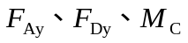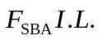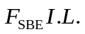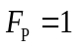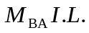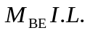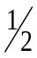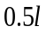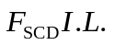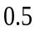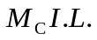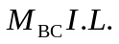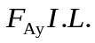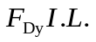
【例题1】 作影响线
注：(1)单位力直接作用的杆件位移图是影响线；
(2)可以利用影响线概念，让单位力分别作用在杆件两端点，静力法计算出端点出影响线的纵标，连接两个纵标点可以得到单位力作用的该杆件上的影响线。
(3)机构产生位移后，定向结点平行四边形始终保持平行四边形，两边连接的平行杆件始终平行。
(4)机构产生位移后，杆件不能断掉，杆件为一条直线。
(5)机构产生位移后，约束不能断掉，结点约束和支座约束都不能断了。

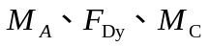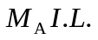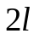
【例题2】 作影响线
注：(1)单位力直接作用的杆件位移图是影响线；
(2)可以利用影响线概念，让单位力分别作用在杆件两端点，静力法计算出端点出影响线的纵标，连接两个纵标点可以得到单位力作用的该杆件上的影响线。
(3)机构产生位移后，定向结点平行四边形始终保持平行四边形，两边连接的平行杆件始终平行。
(4)机构产生位移后，杆件不能断掉，杆件为一条直线。
(5)机构产生位移后，约束不能断掉，结点约束和支座约束都不能断了。

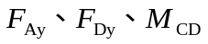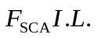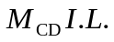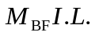
【例题3】 作影响线
注：(1)单位力直接作用的杆件位移图是影响线；
(2)可以利用影响线概念，让单位力分别作用在杆件两端点，静力法计算出端点出影响线的纵标，连接两个纵标点可以得到单位力作用的该杆件上的影响线。
(3)机构产生位移后，定向结点平行四边形始终保持平行四边形，两边连接的平行杆件始终平行。
(4)机构产生位移后，杆件不能断掉，杆件为一条直线。
(5)机构产生位移后，约束不能断掉，结点约束和支座约束都不能断了。

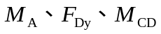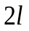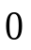
【例题4】 作影响线
注：(1)单位力直接作用的杆件位移图是影响线；
(2)可以利用影响线概念，让单位力分别作用在杆件两端点，静力法计算出端点出影响线的纵标，连接两个纵标点可以得到单位力作用的该杆件上的影响线。
(3)机构产生位移后，定向结点平行四边形始终保持平行四边形，两边连接的平行杆件始终平行。
(4)机构产生位移后，杆件不能断掉，杆件为一条直线。
(5)机构产生位移后，约束不能断掉，结点约束和支座约束都不能断了。

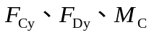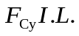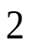
【例题5】 作影响线
注：(1)单位力直接作用的杆件位移图是影响线；
(2)可以利用影响线概念，让单位力分别作用在杆件两端点，静力法计算出端点出影响线的纵标，连接两个纵标点可以得到单位力作用的该杆件上的影响线。
(3)机构产生位移后，定向结点平行四边形始终保持平行四边形，两边连接的平行杆件始终平行。
(4)机构产生位移后，杆件不能断掉，杆件为一条直线。
(5)机构产生位移后，约束不能断掉，结点约束和支座约束都不能断了。

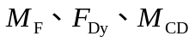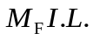
【例题6】 作影响线
注：(1)单位力直接作用的杆件位移图是影响线；
(2)可以利用影响线概念，让单位力分别作用在杆件两端点，静力法计算出端点出影响线的纵标，连接两个纵标点可以得到单位力作用的该杆件上的影响线。
(3)机构产生位移后，定向结点平行四边形始终保持平行四边形，两边连接的平行杆件始终平行。
(4)机构产生位移后，杆件不能断掉，杆件为一条直线。
(5)机构产生位移后，约束不能断掉，结点约束和支座约束都不能断了。

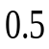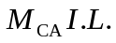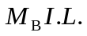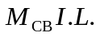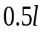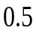
【例题7】 作影响线
注：(1)单位力直接作用的杆件位移图是影响线；
(2)可以利用影响线概念，让单位力分别作用在杆件两端点，静力法计算出端点出影响线的纵标，连接两个纵标点可以得到单位力作用的该杆件上的影响线。
(3)机构产生位移后，定向结点平行四边形始终保持平行四边形，两边连接的平行杆件始终平行。
(4)机构产生位移后，杆件不能断掉，杆件为一条直线。
(5)机构产生位移后，约束不能断掉，结点约束和支座约束都不能断了。

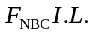
【例题8】 作影响线
注：(1)单位力直接作用的杆件位移图是影响线；
(2)可以利用影响线概念，让单位力分别作用在杆件两端点，静力法计算出端点出影响线的纵标，连接两个纵标点可以得到单位力作用的该杆件上的影响线。
(3)机构产生位移后，定向结点平行四边形始终保持平行四边形，两边连接的平行杆件始终平行。
(4)机构产生位移后，杆件不能断掉，杆件为一条直线。
(5)机构产生位移后，约束不能断掉，结点约束和支座约束都不能断了。

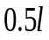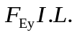
【例题9】 作影响线
注：(1)单位力直接作用的杆件位移图是影响线；
(2)可以利用影响线概念，让单位力分别作用在杆件两端点，静力法计算出端点出影响线的纵标，连接两个纵标点可以得到单位力作用的该杆件上的影响线。
(3)机构产生位移后，定向结点平行四边形始终保持平行四边形，两边连接的平行杆件始终平行。
(4)机构产生位移后，杆件不能断掉，杆件为一条直线。
(5)机构产生位移后，约束不能断掉，结点约束和支座约束都不能断了。

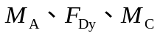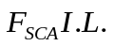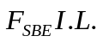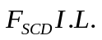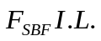
【例题10】 作影响线
注：(1)单位力直接作用的杆件位移图是影响线；
(2)可以利用影响线概念，让单位力分别作用在杆件两端点，静力法计算出端点出影响线的纵标，连接两个纵标点可以得到单位力作用的该杆件上的影响线。
(3)机构产生位移后，定向结点平行四边形始终保持平行四边形，两边连接的平行杆件始终平行。
(4)机构产生位移后，杆件不能断掉，杆件为一条直线。
(5)机构产生位移后，约束不能断掉，结点约束和支座约束都不能断了。

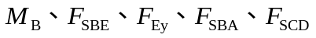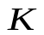
【例题11】 作影响线
注：(1)单位力直接作用的杆件位移图是影响线；
(2)可以利用影响线概念，让单位力分别作用在杆件两端点，静力法计算出端点出影响线的纵标，连接两个纵标点可以得到单位力作用的该杆件上的影响线。
(3)机构产生位移后，定向结点平行四边形始终保持平行四边形，两边连接的平行杆件始终平行。
(4)机构产生位移后，杆件不能断掉，杆件为一条直线。
(5)机构产生位移后，约束不能断掉，结点约束和支座约束都不能断了。

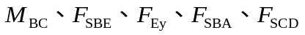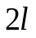
【例题12】 作影响线
注：(1)单位力直接作用的杆件位移图是影响线；
(2)可以利用影响线概念，让单位力分别作用在杆件两端点，静力法计算出端点出影响线的纵标，连接两个纵标点可以得到单位力作用的该杆件上的影响线。
(3)机构产生位移后，定向结点平行四边形始终保持平行四边形，两边连接的平行杆件始终平行。
(4)机构产生位移后，杆件不能断掉，杆件为一条直线。
(5)机构产生位移后，约束不能断掉，结点约束和支座约束都不能断了。

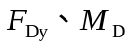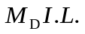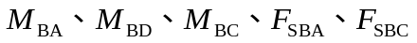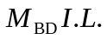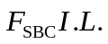
【例题13】 作影响线
注：(1)单位力直接作用的杆件位移图是影响线；
(2)可以利用影响线概念，让单位力分别作用在杆件两端点，静力法计算出端点出影响线的纵标，连接两个纵标点可以得到单位力作用的该杆件上的影响线。
(3)机构产生位移后，定向结点平行四边形始终保持平行四边形，两边连接的平行杆件始终平行。
(4)机构产生位移后，杆件不能断掉，杆件为一条直线。
(5)机构产生位移后，约束不能断掉，结点约束和支座约束都不能断了。

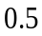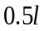
【例题14】 作影响线
注：(1)单位力直接作用的杆件位移图是影响线；
(2)可以利用影响线概念，让单位力分别作用在杆件两端点，静力法计算出端点出影响线的纵标，连接两个纵标点可以得到单位力作用的该杆件上的影响线。
(3)机构产生位移后，定向结点平行四边形始终保持平行四边形，两边连接的平行杆件始终平行。
(4)机构产生位移后，杆件不能断掉，杆件为一条直线。
(5)机构产生位移后，约束不能断掉，结点约束和支座约束都不能断了。

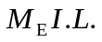
【例题15】 作影响线
注：(1)单位力直接作用的杆件位移图是影响线；
(2)可以利用影响线概念，让单位力分别作用在杆件两端点，静力法计算出端点出影响线的纵标，连接两个纵标点可以得到单位力作用的该杆件上的影响线。
(3)机构产生位移后，定向结点平行四边形始终保持平行四边形，两边连接的平行杆件始终平行。
(4)机构产生位移后，杆件不能断掉，杆件为一条直线。
(5)机构产生位移后，约束不能断掉，结点约束和支座约束都不能断了。

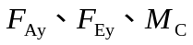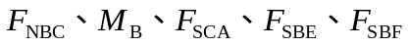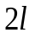
【例题16】 作影响线
注：(1)单位力直接作用的杆件位移图是影响线；
(2)可以利用影响线概念，让单位力分别作用在杆件两端点，静力法计算出端点出影响线的纵标，连接两个纵标点可以得到单位力作用的该杆件上的影响线。
(3)机构产生位移后，定向结点平行四边形始终保持平行四边形，两边连接的平行杆件始终平行。
(4)机构产生位移后，杆件不能断掉，杆件为一条直线。
(5)机构产生位移后，约束不能断掉，结点约束和支座约束都不能断了。

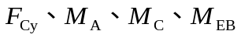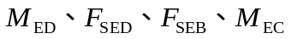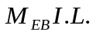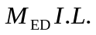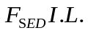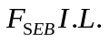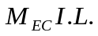
【例题17】 作影响线
(单位力在BD上移动)
注：(1)单位力直接作用的杆件位移图是影响线；
(2)可以利用影响线概念，让单位力分别作用在杆件两端点，静力法计算出端点出影响线的纵标，连接两个纵标点可以得到单位力作用的该杆件上的影响线。
(3)机构产生位移后，定向结点平行四边形始终保持平行四边形，两边连接的平行杆件始终平行。
(4)机构产生位移后，杆件不能断掉，杆件为一条直线。
(5)机构产生位移后，约束不能断掉，结点约束和支座约束都不能断了。

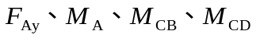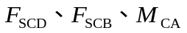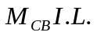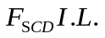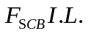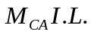
【例题18】 作影响线
(单位力在BCD上移动)
注：(1)单位力直接作用的杆件位移图是影响线；
(2)可以利用影响线概念，让单位力分别作用在杆件两端点，静力法计算出端点出影响线的纵标，连接两个纵标点可以得到单位力作用的该杆件上的影响线。
(3)机构产生位移后，定向结点平行四边形始终保持平行四边形，两边连接的平行杆件始终平行。
(4)机构产生位移后，杆件不能断掉，杆件为一条直线。
(5)机构产生位移后，约束不能断掉，结点约束和支座约束都不能断了。

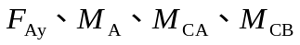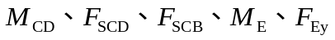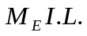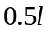
【例题19】 作影响线
(单位力在BDF上移动)
注：(1)单位力直接作用的杆件位移图是影响线；
(2)可以利用影响线概念，让单位力分别作用在杆件两端点，静力法计算出端点出影响线的纵标，连接两个纵标点可以得到单位力作用的该杆件上的影响线。
(3)机构产生位移后，定向结点平行四边形始终保持平行四边形，两边连接的平行杆件始终平行。
(4)机构产生位移后，杆件不能断掉，杆件为一条直线。
(5)机构产生位移后，约束不能断掉，结点约束和支座约束都不能断了。

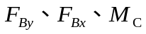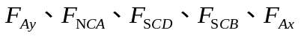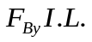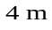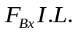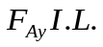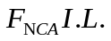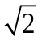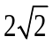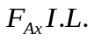
【例题20】 作影响线
(单位力在BD上移动)
注：(1)单位力直接作用的杆件位移图是影响线；
(2)可以利用影响线概念，让单位力分别作用在杆件两端点，静力法计算出端点出影响线的纵标，连接两个纵标点可以得到单位力作用的该杆件上的影响线。
(3)机构产生位移后，定向结点平行四边形始终保持平行四边形，两边连接的平行杆件始终平行。
(4)机构产生位移后，杆件不能断掉，杆件为一条直线。
(5)机构产生位移后，约束不能断掉，结点约束和支座约束都不能断了。

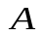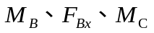
【例题21】 作影响线
(单位力在BCD上移动)
注：(1)单位力直接作用的杆件位移图是影响线；
(2)可以利用影响线概念，让单位力分别作用在杆件两端点，静力法计算出端点出影响线的纵标，连接两个纵标点可以得到单位力作用的该杆件上的影响线。
(3)机构产生位移后，定向结点平行四边形始终保持平行四边形，两边连接的平行杆件始终平行。
(4)机构产生位移后，杆件不能断掉，杆件为一条直线。
(5)机构产生位移后，约束不能断掉，结点约束和支座约束都不能断了。

